UNIVERSIDAD DE ALCALÁ DE HENARES
Grado en Ingeniería de Computadores. Curso 2025/26
Práctica de POO 2026.
Autor: 52908136V– Oulad Brahim, Rayan Siffe

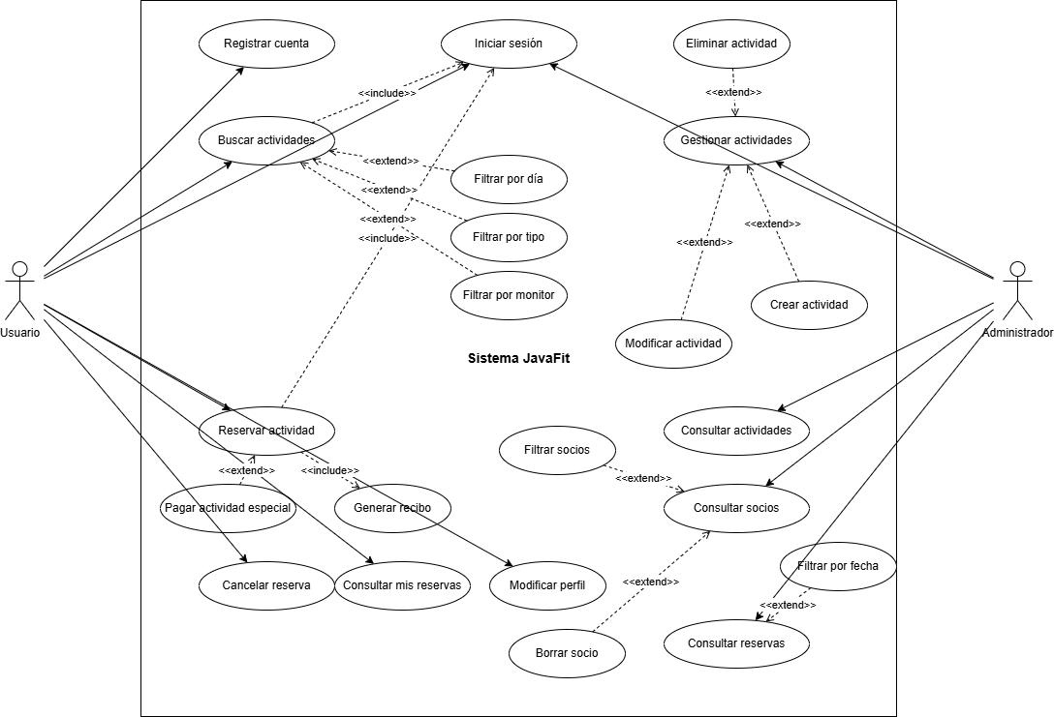
- Especificación de requisitos.

1. Requisitos del Sistema y Casos de Uso
En esta sección se describen las funcionalidades del sistema JavaFit desde la perspectiva de las interacciones de los usuarios con la aplicación. A partir del diagrama de casos de uso se identifican los actores principales y las acciones que pueden realizar dentro de la plataforma.

1.1. Actores del Sistema
El sistema cuenta con dos actores principales bien diferenciados, cada uno con un nivel de acceso específico según su rol:
Socio: Representa al cliente del gimnasio. Sus acciones están enfocadas a la gestión de su perfil, la consulta del catálogo de actividades disponibles y la tramitación de reservas. Existen dos modalidades de socio: Básico, que abona el precio íntegro de cada actividad especial, y VIP, que disfruta de un descuento del 10% sobre el precio de dichas actividades.
Administrador: Representa al personal de gestión del gimnasio. Dispone de privilegios elevados para administrar el catálogo global de actividades, la base de datos de socios y el histórico de reservas del sistema. Por defecto, el sistema incluye un administrador con las credenciales admin@javafit.com y clave admin.

1.2. Casos de Uso del Perfil Socio
El actor Socio interactúa con la aplicación a través de las siguientes funcionalidades, accesibles desde el panel PanelSocios:
Registrar cuenta: Permite a un nuevo cliente introducir sus datos personales — nombre, correo, clave, teléfono, dirección y tarjeta bancaria — a través del formulario de registro (Registro.java). El sistema valida el formato del correo, la longitud mínima de la clave y que la tarjeta no esté caducada antes de crear el perfil.
Iniciar sesión: Es la acción obligatoria de autenticación implementada en Login2.java. El sistema distingue automáticamente entre credenciales de administrador y de socio, redirigiendo al panel correspondiente. Los casos de uso Reservar actividad, Visualizar y modificar perfil, Consultar mis reservas y Cancelar reserva incluyen obligatoriamente esta validación.
Buscar y filtrar actividades: El socio puede explorar el catálogo completo de actividades disponibles desde la pestaña "Actividades" del panel. Dispone de tres filtros combinables — por tipo (Yoga, Natación, Musculación, Cardio), por monitor asignado y por día de la semana — que se aplican dinámicamente sobre las tarjetas visuales del grid.
Reservar actividad: El socio selecciona una actividad pulsando el botón "Reservar" en su tarjeta correspondiente. El sistema verifica que existe aforo disponible en la sala antes de confirmar la inscripción mediante gym.reservar(). Si la actividad es de tipo Especial, se aplica el precio correspondiente con el descuento VIP si procede. Al confirmarse la reserva, se genera automáticamente un recibo en el fichero recibos.txt mediante gym.generarRecibo().
Pagar actividad especial: Cuando la actividad reservada es de tipo Especial, el sistema calcula el coste final mediante socio.calcularPrecio(), aplicando un descuento del 10% a los socios VIP. El importe se muestra en la tarjeta visual antes de confirmar la reserva.
Consultar mis reservas: Desde la pestaña "Mis reservas", el socio visualiza en una tabla todas sus inscripciones activas, mostrando la actividad, día, horario, sala, precio final abonado y fecha de reserva. Los datos se cargan mediante gym.getReservasDeSocio().
Cancelar reserva: El socio puede seleccionar cualquier fila de su tabla de reservas y pulsar "Cancelar reserva seleccionada". El sistema solicita confirmación antes de ejecutar gym.cancelarReserva(), eliminando la inscripción y liberando una plaza en el aforo de la sala.
Visualizar y modificar perfil: Desde la pestaña "Mi perfil", el socio puede consultar todos sus datos personales. Los campos de clave, dirección y teléfono son editables y se guardan persistentemente al pulsar "Guardar cambios". El sistema valida que la clave tenga al menos 6 caracteres y que el teléfono contenga exactamente 9 dígitos.

1.3. Casos de Uso del Perfil Administrador
El actor Administrador cuenta con herramientas de control total accesibles desde el panel PanelAdmins, organizado en cuatro secciones mediante un CardLayout:
Iniciar sesión: El administrador se autentica con sus credenciales en Login2.java. Esta acción es un requisito incluido obligatoriamente en los cuatro módulos de administración: Dashboard, Gestionar socios, Gestionar actividades y Gestionar reservas.
Dashboard: Al acceder, el administrador visualiza un panel resumen con el número total de socios, actividades y reservas registradas en el sistema, así como una tabla con las últimas reservas realizadas. Los datos se actualizan automáticamente mediante cargarDashboard().
Gestionar actividades: Permite controlar el catálogo completo de clases del gimnasio desde la pestaña "Actividades". Se extiende mediante tres acciones:
- Crear actividad: A través del diálogo jDialog1, el administrador introduce todos los datos de la nueva sesión con validación completa de campos. Las actividades con precio se crean como instancias de Especial y las gratuitas como Normal.
- Modificar actividad: Las celdas de la tabla son editables directamente. El sistema detecta los cambios mediante un TableModelListener y los valida y persiste automáticamente.
- Eliminar actividad: El administrador selecciona una fila y pulsa "Eliminar seleccionada". El sistema solicita confirmación antes de ejecutar la eliminación mediante gym.getActividades().removeIf().
- Filtrar actividades: Dispone de tres filtros combinables por tipo, monitor y día que se aplican sobre la tabla mediante filtrarActividades().
Gestionar socios: Ofrece acceso a la base de datos de clientes desde la pestaña "Socios". Se extiende mediante:
- Añadir socio: A través del diálogo jDialog2, con validación de correo, clave, teléfono y fecha de caducidad de tarjeta.
- Modificar socio: Las celdas de la tabla son editables directamente con validación automática vía TableModelListener, permitiendo cambiar nombre, correo, teléfono, dirección e incluso el tipo de socio entre Básico y VIP.
- Filtrar socios: Búsqueda por nombre y tipo de socio mediante buscarSocios().
Gestionar reservas: Permite supervisar el histórico completo de todas las reservas del gimnasio desde la pestaña "Reservas". Se extiende mediante:
- Filtrar por fecha: El administrador introduce una fecha en formato AAAA-MM-DD y el sistema muestra únicamente las reservas posteriores a dicha fecha mediante filtrarReservasPorFecha().
- Ver todas: El botón "Todos" restaura la vista completa del histórico.

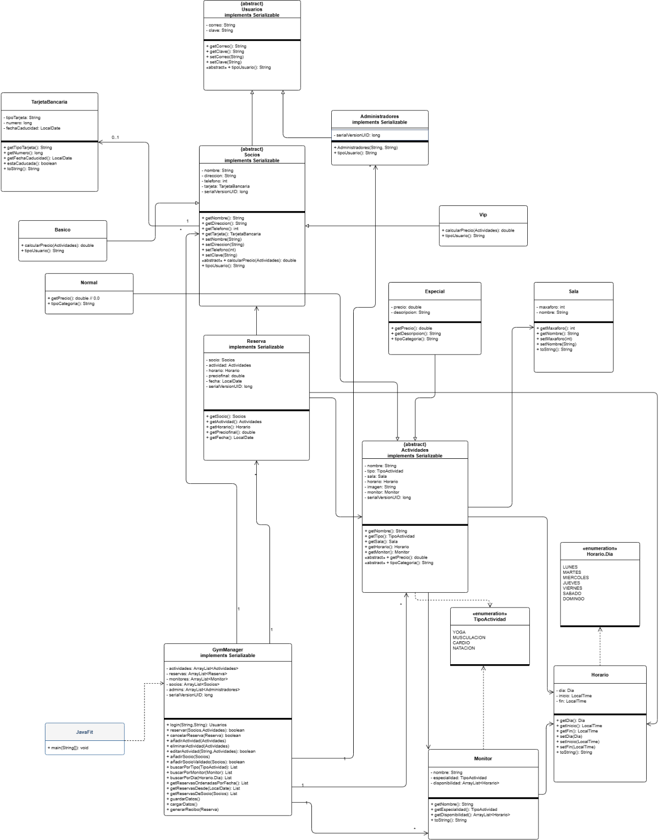
- Análisis y diseño de aplicación.

2. Diseño de la Arquitectura del Sistema
La aplicación Javafit se divide en una estructura lógica y de diseño en la que a partir del diagrama de clases UML podemos visualizar. Este sistema sigue los principios de la programación orientada a objetos para garantizar la modularidad y modular el catálogo de un gimnasio junto con sus reservas y usuarios.

2.1 Arquitectura basada en modelos y relaciones.

El núcleo del proyecto se basa en un conjunto de clases interconectadas que operan los elementos físicos y lógicos de la aplicación:

- Sala: Representa el espacio donde se realizará la actividad que ha seleccionado el usuario, esta se basa en los atributos maxaforo que establece cuanta gente puede entrar a la sala y el nombre de la sala. El objetivo de la clase es controlar las actividades solucionando cualquier problema de aforo que pueda llegar a tener en un futuro.

- Actividad: Esta clase define las sesiones deportivas disponibles en el gimnasio. Cuenta como atributos el título de la actividad, la sala asignada (estableciendo una relación de asociación con la clase Sala), el nombre del monitor, el día de la semana, la hora de inicio y una referencia a un recurso gráfico o imagen. Esta clase es una abstracta con las clases hijas Normal (actividad) y Especial(actividad):

- Actividad normal: Posee todos los atributos de actividad y esta devuelve 0.0 como precio de la actividad ya que es gratis además de un método String que devuelve el tipo de actividad.
-Actividad especial: Esta clase hija posee un atributo extra que seria el precio, este sirve para devolver la cantidad que se deberá pagar por cada actividad y un método String que devuelva el tipo de actividad que es.

- Reserva: Modela la contratación de una clase por parte de un usuario. Relaciona directamente a un Socio con una Actividad concreta. Registra el importe exacto del pago realizado (aplicando la tarifa correspondiente) y la fecha en la que se consolida dicha reserva.

2.2. Modelo de Usuarios y Jerarquía de Accesos
-Clase abstracta Usuario: Define las credenciales comunes de acceso para cualquier persona que intente autenticarse en el sistema. Almacena de manera protegida los atributos de correo electrónico y clave. Al ser abstracta, no se pueden crear instancias directas de ella, obligando a pasar por sus clases derivadas.

Clase Socio: Hereda de Usuario y añade los datos personales del cliente del gimnasio. Incluye atributos para el nombre completo, teléfono, dirección postal, tarjeta de crédito para los pagos. Esta clase incorpora el método abstracto calcularPrecio, el cual evalúa el tipo de actividad elegida para aplicar un descuento del diez por ciento si el socio es VIP y la actividad es de tipo Especial. (Nota: Se hace abstracción con Socios haciendo 2 clases hijas vip y básico, el problema es que al inicio del proyecto lo hice sin darme cuenta de que podía generar un atributo boolean que me aligerara el trabajo para swing, pero me di cuenta tarde y rehacerlo de nuevo supondría mucho tiempo. Espero que lo entienda.)

Clase Administrador: Hereda de Usuario y carece de atributos de contacto personales, ya que su función es puramente de gestión. Representa al perfil del gerente, quien posee los privilegios necesarios para modificar ciertos datos.

2.3. Coordinación y Persistencia del Sistema
El flujo completo del software y la comunicación entre la interfaz gráfica y los datos en memoria se articulan mediante una clase controladora central GymManager la cual es la clase más importante de todas, ya que aquí se encuentran todos los métodos de gestión de la aplicación, como puede ser la acción de reservar, eliminar reserva, actividad, etc. Sin esta clase núcleo la aplicación no podría funcionar.

3.1. Estructuras de Datos Utilizadas
Para la gestión de los datos en memoria se utilizó el framework de colecciones nativo de Java (Java Collections Framework), lo que permitió separar la lógica de negocio de la interfaz gráfica de usuario. Las decisiones clave fueron:
Uso de ArrayList para colecciones dinámicas: Las entidades principales del modelo (Usuarios, Actividades, Salas y Reservas) se almacenaron en estructuras de tipo ArrayList.
Abstracción mediante la interfaz List: Las colecciones se declararon en el gestor central utilizando la interfaz genérica List, mientras que la instanciación concreta se realizó como ArrayList. Esto mantiene el código desacoplado y permite cambiar la estructura interna en el futuro sin alterar el código cliente.
Persistencia mediante Serializable: Todas las clases del modelo de negocio implementan la interfaz Serializable. La persistencia se centralizó en la clase GimnasioManager, utilizando flujos de objetos (ObjectOutputStream y ObjectInputStream) para guardar y recuperar el estado completo del sistema en el archivo binario local gymdata.dat.

3.2. Documentación Técnica (JavaDoc)
El código fuente de la aplicación fue documentado siguiendo el estándar oficial de JavaDoc, priorizando las clases de la lógica de negocio y las clases gestoras.
Detalle en métodos y atributos: Se incluyeron bloques de comentarios técnicos en cada clase, atributo clave y método. En ellos se detalla el propósito de la función, el comportamiento esperado, la descripción de los parámetros de entrada (@param) y los valores devueltos (@return).
- 4. Manual de uso para el usuario
En esta sección detallo paso a paso el funcionamiento de la aplicación JavaFit desde el punto de vista del usuario final, sirviendo como guía visual para comprender los flujos de interacción que he diseñado tanto para el perfil de Socio como para el de Administrador.

4.1. Flujo Inicial y Gestión de Cuentas
A. Pantalla de Bienvenida
Al arrancar la aplicación, la primera interfaz que nos recibe es el menú de bienvenida de JavaFit. He diseñado esta ventana como un distribuidor sencillo para que el usuario elija si desea registrarse como cliente nuevo, iniciar sesión con una cuenta existente o salir del programa.
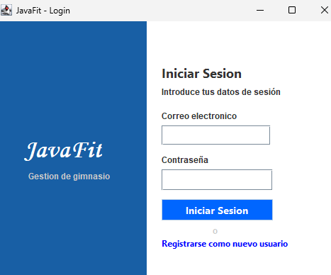

B. Formulario de Registro de Socios
Si pulsamos en "Registrarse como nuevo usuario", el sistema abre un formulario estructurado. Aquí he habilitado campos para introducir el correo, la contraseña, el nombre, el teléfono, la dirección, la tarjeta de crédito, tipo de tarjeta y tipo de usuario que se desea ser.
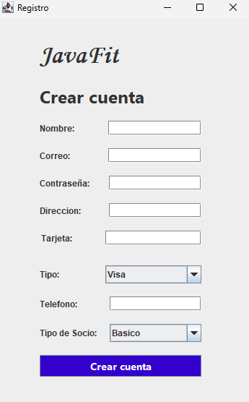

C. Pantalla de Inicio de Sesión (Login)
Al seleccionar "Iniciar Sesión", aparece la ventana de autenticación. El sistema comprueba las credenciales introducidas contra la lista de usuarios en memoria para permitir el acceso. Tras la validación, el programa detecta automáticamente el tipo de usuario (Socio o Administrador) y abre su correspondiente menú.
En caso de que hayamos iniciado sesión con un nuevo usuario la aplicación se abrirá directamente en el panel de socios para ahorrar tiempo.

Nota: Para evaluar la app directamente, se han hardcodeado las credenciales de administrador (admin@javafit.com / admin) y varios socios de prueba (como rayan@email.com/ adminVip).

4.2 Panel de Socios
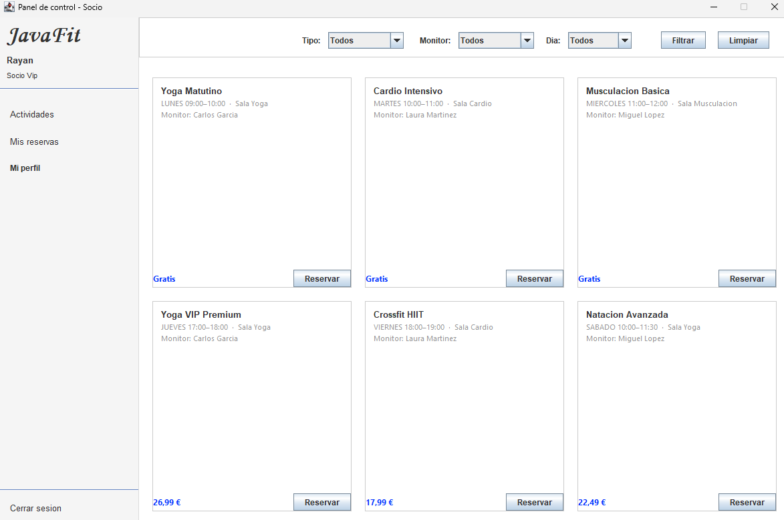
En la interfaz para usuarios lo que podemos observar son 3 botones en la zona lateral izquierda de la aplicación que nos permiten ir cambiando entre las diferentes “Cards” de la aplicación, siendo la primera y la predeterminada actividades, en esta podremos reservar las actividades que encontramos además de poder filtrarlas por tipo, monitor y dia para encontrar una en específico, cuando se reserva una actividad esta no desaparecerá del panel pero no podrá reservarse de nuevo dando un mensaje de que ya se ha reservado bajo su nombre o que no hay aforo en caso de no tener.
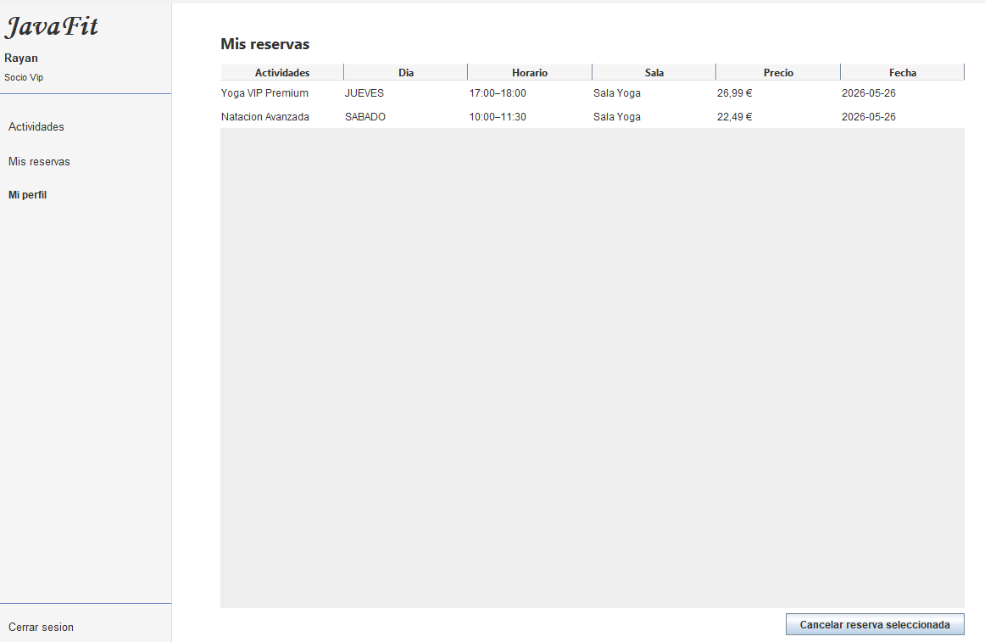
En el apartado de mis reservas podremos ver todas las reservas que ha realizado el usuario aparte de cancelarlas, aunque haya un jtable el usuario no podrá modificar los datos ya que estos son fijos, solo se podrán eliminar reservas.

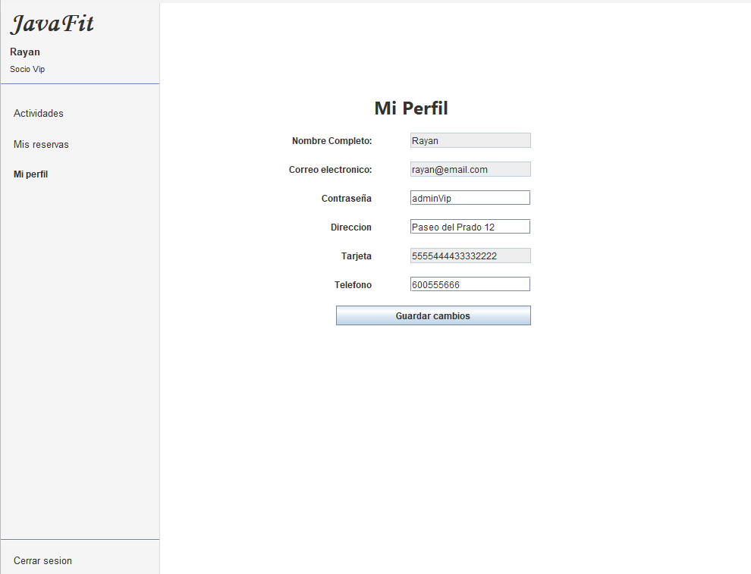
El usuario puede cambiar sus datos como la contraseña, teléfono o dirección, pero el correo no puede hacerse bajo ninguna circunstancia ya que esta es la que liga la cuenta al usuario por lo que si quiere usar otro correo deberá crear otra cuenta.
Por último, si el usuario desea iniciar sesión desde otra cuenta (para probar la aplicación cómodamente en este caso) puede cerrar sesión para volver a la ventana de inicio de sesión de nuevo.

4.2 Panel de administrador.
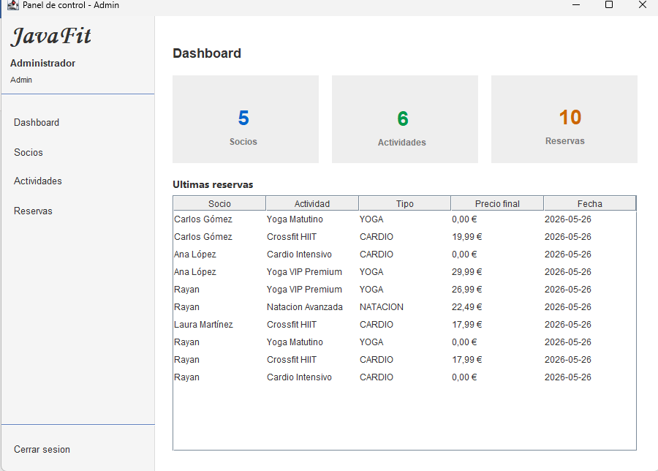
Cuando iniciamos sesión con las credenciales de administrador se nos abrirá el panel de administrador en el que nos encontraremos lo siguiente:

Podremos observas en el lateral izquierdo 4 botones que nos mostraran el Dashboard, socios, actividades y reservas.
En el Dashboard veremos las estadísticas generales de la aplicación como numero de socios, reservas y actividades y las ultimas reservas realizadas. El panel con los datos no se puede modificar.

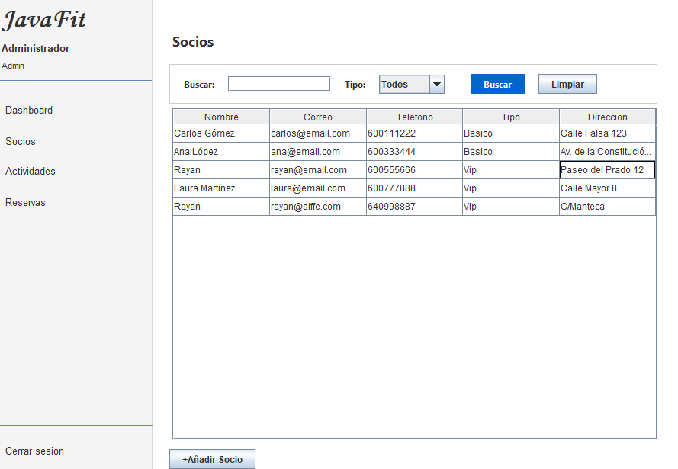
En el panel de socios podremos observas los del usuario menos los que sean sensibles como las contraseñas o tarjetas de crédito para dar una capa de seguridad.
En la tabla se pueden modificar los datos del usuario en caso de que sea necesario, como su tipo de socio, teléfono, etc. También podemos filtrar los usuarios por tipo o buscando el nombre de los usuarios, para eliminar los parámetros de búsqueda se ha implementado un botón de limpieza que devuelve los valores predeterminados.
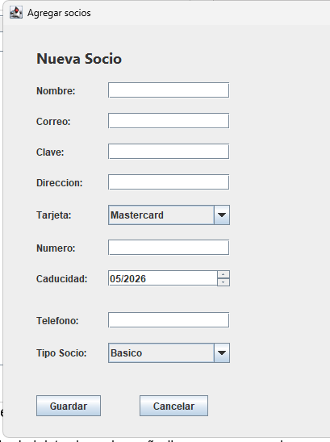
Si el administrador quiere añadir un nuevo usuario ya sea para probar la aplicación o porque el usuario a tenido problemas en el registro este puede hacerlo.

Cuando se añadan todos los datos se le dará a guardar para actualizar toda la base de datos.
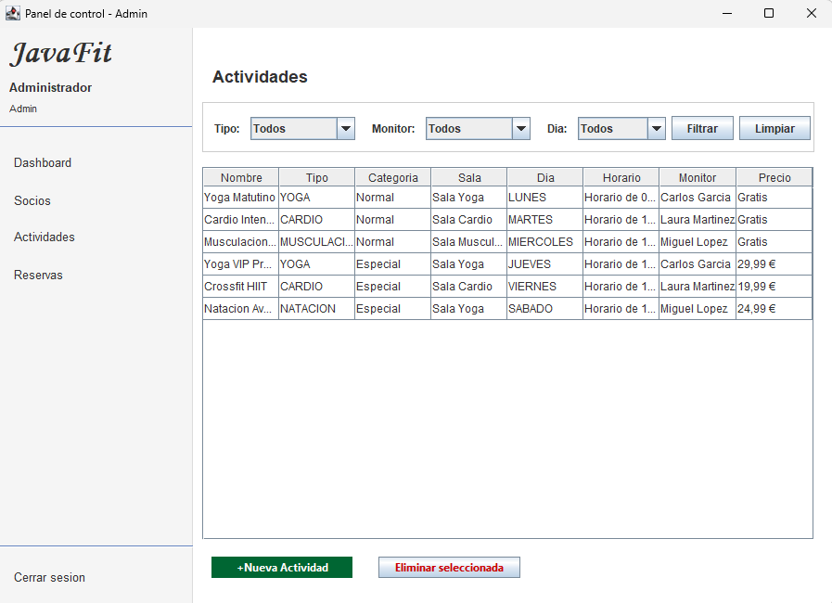

En las actividades, el administrador tiene la capacidad modificar los datos de las actividades ya existentes a excepción del precio ya que este será fijo para evitar problemas como actividades a 1 céntimo o precios exorbitados por accidente, también tendrá la capacidad de eliminar actividades además de poder filtrarlas por tipo, monitor y día de realización para mayor comodidad.
En caso de que se desee crear una nueva actividad esta se podrá realizar en el jdialog que se abre al darle al botón verde.
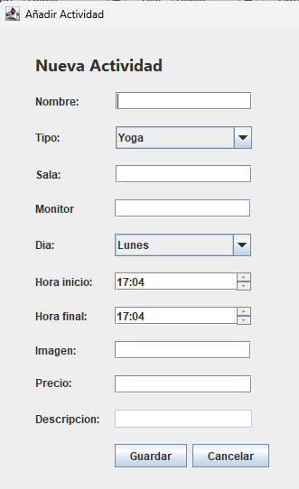

Por último, tenemos el panel de reservas que por motivos obvios este no se podrá modificar de ninguna manera, pero si se podrá ordenar en función de la columna que seleccionemos aparte de poder buscarlas por fecha.
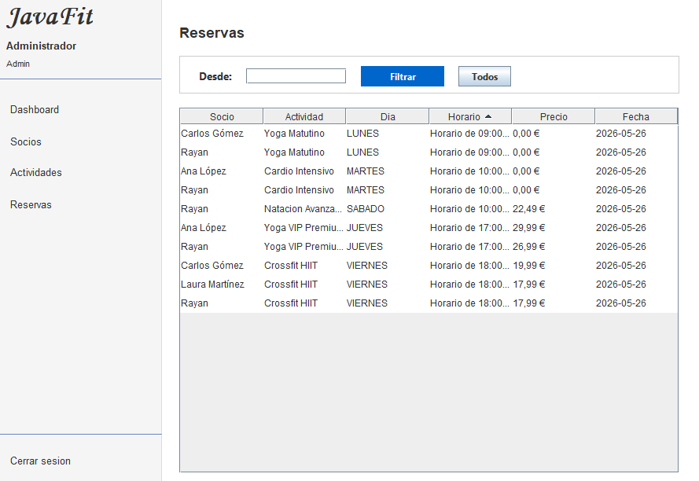

Cuando se quiera volver al menú de inicio de sesión será lo mismo que antes darle al botón de cerrar sesión.
4.3 Justificantes de reserva.
El usuario cuando realiza una reserva en el panel de socios se genera un ticket automático en el archivo recibos.txt (en caso de que no exista se creara uno), donde el usuario podrá ver los datos de la operación.
